SIGPP
SISTEMA INTEGRADO DE GESTÃO DE PLANEJAMENTO E PROJETOS

MÓDULO DE METAS

APOSTILA DO USUÁRIO – CADASTRAR METAS

MANAUS/AM
NOVEMBRO/2016

SUMÁRIO

PARTE I – INSTRUÇÕES GERAIS
RECOMENDAÇÕES
PERFIS DE ACESSO
ACESSANDO O SISTEMA

PARTE II – CADASTRO DE METAS
CADASTRO DO PLANO DE METAS DA UNIDADE
Cadastro do Plano de Metas Anual da Unidade

PARTE III – CADASTRO DE RESULTADOS
REGISTRO DE RESULTADOS PARCIAIS E FINAIS
Registro de Resultados Parciais
Registro de Resultados Finais

PARTE IV – CONSULTAS E RELATÓRIOS
CONSULTAS DE RELATÓRIOS DE METAS
CONSULTAS DE RELATÓRIOS DE RESULTADOS

PARTE I - INSTRUÇÕES GERAIS
RECOMENDAÇÕES
- Nunca salve links diretos para os sistemas do SIG;
- Não salve atalhos em favoritos (bookmarks) ou na área de trabalho;
- Sempre acesse os sistemas do SIG através do portal do IFAM
(http://www.ifam.edu.br/sig)
- Autentique-se com seu login e senha de rede (são os mesmos que você utiliza para acessar os demais sistemas do SIG/SIPAC).

PERFIS DE ACESSO
META – GESTOR
Permite cadastrar metas da unidades, consultar metas, controlar os resultados e emitir relatórios.
Para poder cadastrar metas, resultados parciais e resultados finais da unidade o o responsável (chefe imediato ou diretor da unidade) deve efetuar uma solicitação de permissão ao GESTOR DE METAS, junto a PROPLAD.

ACESSANDO O SISTEMA
Acesse o SIGPP:
- Acesse o portal do ifam http://www.ifam.edu.br/sig;
- Selecione a opção SIGPP;
- Informe seu usuário e senha;
- Clique em “Entrar”;
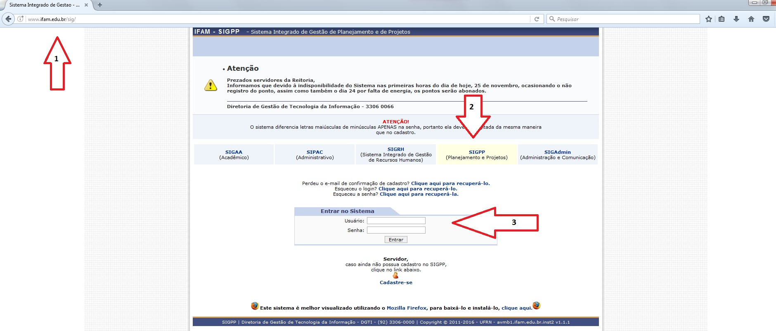
PARTE II - CADASTRO DE METAS
CADASTRO DE PLANO DE METAS DA UNIDADE

As metas de uma unidade, são objetivos muito bem definidos que visam suprir as demandas estabelecidas nos Programas Estruturantes e Linhas de Ação do Plano de Desenvolvimento Institucional, contribuindo para a execução de Programas e Ações Governamentais do Governo Federal.

Cadastro do Plano de Metas Anual de uma Unidade (Metas a serem cumpridas)
No menu “METAS”, opção “Cadastrar/Alterar/Ações da Unidade”.
Verificar se o plano de metas do ano corrente já existe para a unidade desejada;
- Se já existe: Clicar no ícone “Alterar dados do plano”;
- Se não existe: Clicar em “Cadastrar Novo Plano”; Informar os dados: Unidade e Ano; Clicar em “Inserir Metas”.

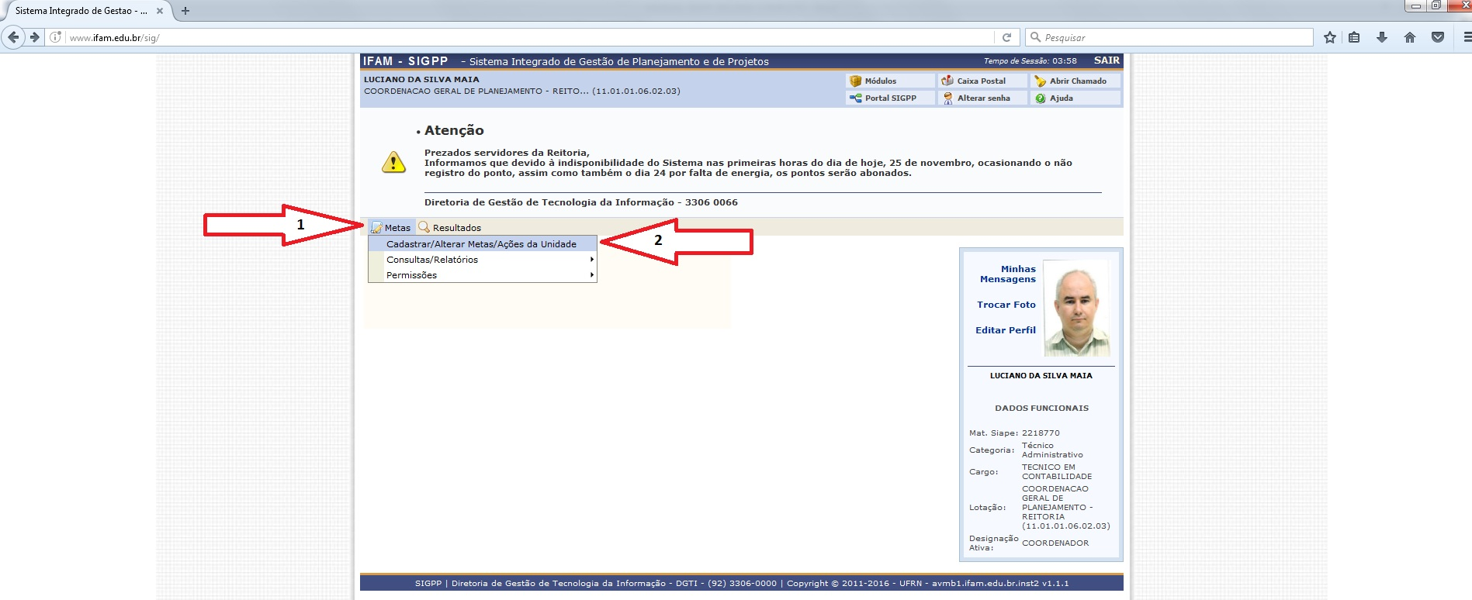

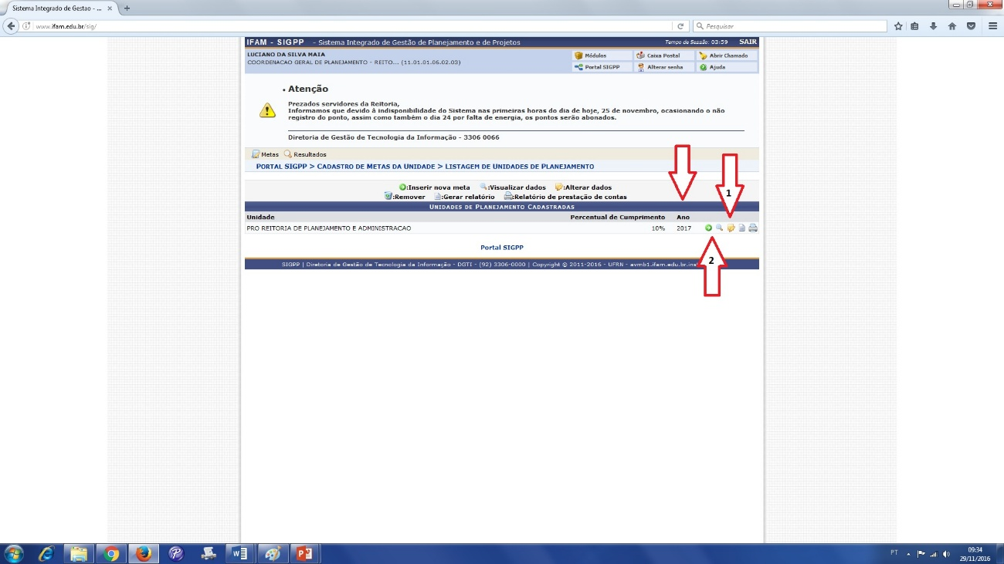

Inserir meta no plano de metas
(Repetir para cada meta que faz parte do plano da unidade)
Manter na opção padrão “NÂO”.

Se a meta estiver prevista clicar em “SIM”, caso
Contrário mude para “NÂO”.

Nesta menu você poderá escolher a opção desejada, dentre elas:

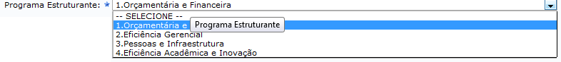

Após a escolha de uma das opções acima a próxima pergunta será habilitada.
Exemplo: Se escolhermos a opção “1. Orçamentária e Financeira”, irá abrir a seguinte tela de escolha:

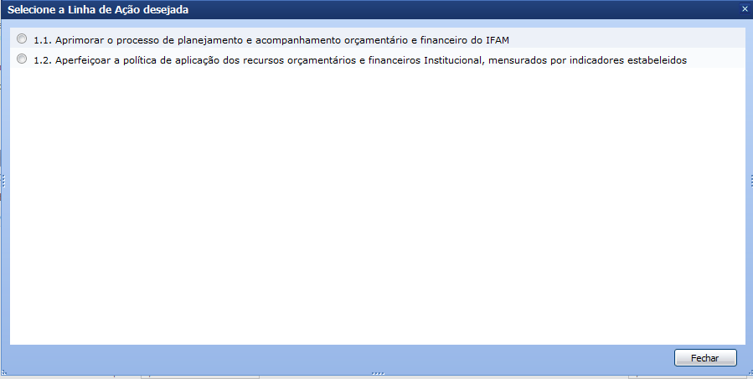
Ao selecionar a opção desejada dentro da meta escolhida irá liberar o próximo campo.
Por estarmos realizando o plano de metas que compõe o PDI 2014-2018 a única opção que aparecerá é a “PDI 2014-2018”.
No próximo campo informar as políticas do PDI:
No campo Política do PDI, informar a política a que se refere a META, podendo ser:
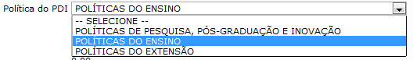

No campo Eixo da Política do PDI, informar as políticas em conformidade com a opção abaixo:
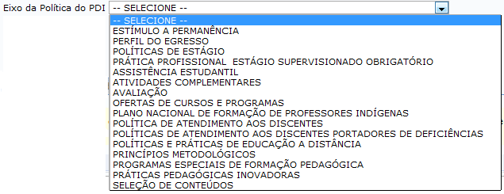
No próximo campo deverá ser informado os valores (se existirem) da meta preenchida, com os seus respectivos valores de custeio e capital.
O campo Valor Total Limite não pode ser preenchido tendo em vista, que o mesmo já vem previamente preenchido pelo GESTOR DE METAS, em conformidade com o Orcamento da Unidade.

INFORMAR OS DADOS DA META (DESCRIÇÃO):
DESCRIÇÃO DA META
Neste campo serão informados a META propriamente dita, como por exemplo:
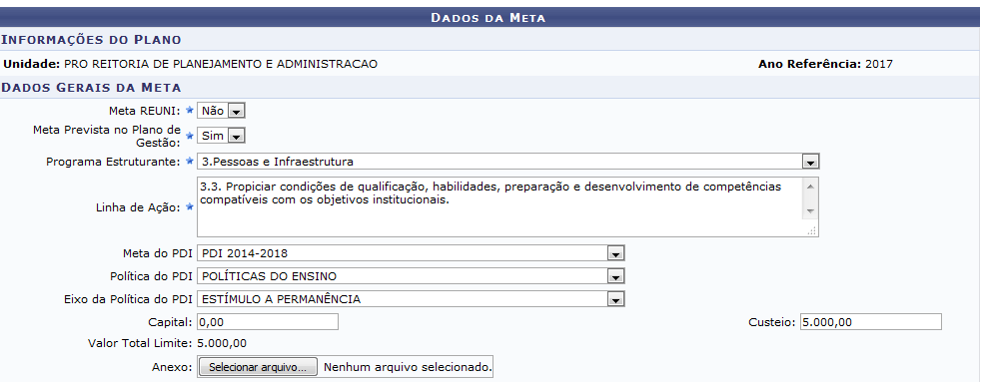

Vejam que no quadro acima da meta está prevista no PDI, com o programa estruturante de PESSOAS E INFRAESTRUTURA, linha de ação ITEM: 3.3 Propiciar condições de qualificação... / Meta do PDI: PDI 2014-2018 / Política do PDI: Políticas do ENSINO / Eixo da Política: Estímulo a Permanência / Custeio o valor de R$ 5.000,00.
Nota que o exemplo acima refere-se a META de capacitação de servidores da unidade cujo o valor estimado é de R$ 5.000,00 (cinco mil reais)
Com base nesse exemplo segue o preenchimento da descrição da meta conforme o PDI 2014-2018;
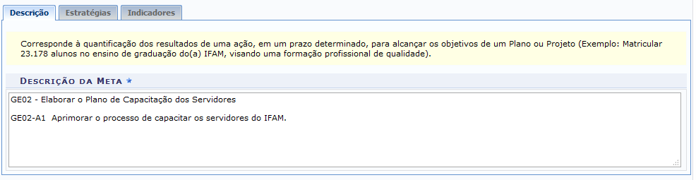

Para demonstrar segue abaixo a forma de extração do PDI:
Grupos POLÍTICAS | Objetivos Estratégicos PDI METAS | Metas PDI AÇÃO INTERNA | ETAPAS (Iniciativas) PDI |  |  | Obs PRAZOS | PEI – Mapa Estratégico
 |  |  |  | POLÍTICA DO EIXO | CATEGORIA |  | Eixo PROGRAMA ESTRUTURANTE | Linhas de Ações
 | GE02 - Elaborar o Plano de Capacitação dos Servidores. | GE02 - Elaborar o Plano de Capacitação dos Servidores. | GE02-A1 Aprimorar o processo de capacitar os servidores do IFAM. |  |  | Previsão de Conclusão: 2018 | Pessoas e infraestrutura | Propiciar condições de qualificação, habilidades, preparação e desenvolvimento de competências compatíveis com os objetivos institucionais.
 |  |  |  | Política do Ensino
DESCRIÇÃO DA META

 |  |  |  |  |  |  | ETAPAS
ETAPAS:
Ao preencher a descrição da atividade no período deverá ser utilizado o botão “Adicionar”, e logo em seguinte o texto irá aparecer com o período inicial e final para realização da atividade.
Note que cada META pode possuir inúmeras ETAPAS.
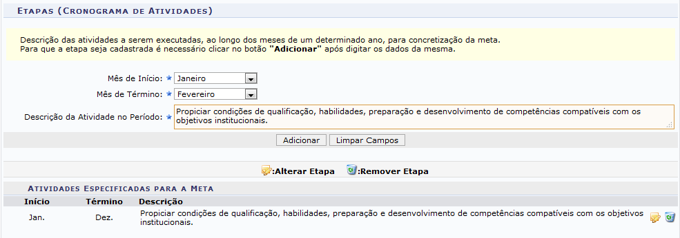

Neste próximo campo deverão ser informados os setores parceiros ou participantes.
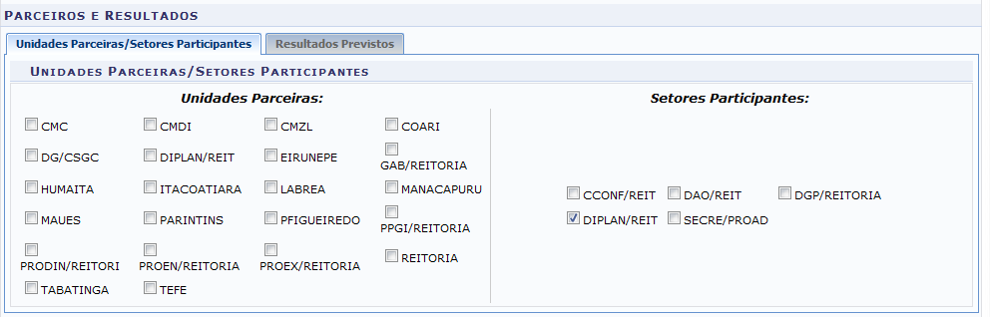
Neste exemplo foi marcado a DIPLAN/REIT pois é o setor o qual eu estou vinculado. Não existe a possibilidade de participação de uma unidade a qual o servidor que está cadastrando não seja vinculado.
Sobre a unidade parceira seria uma unidade a qual a meta seja feita em conjunto com outro CAMPI.
No item Resultados previstos seria uma forma de estipular os possíveis resultados desta parceria.

No próximo campo será informado o programa governamental o qual a meta pertence, como de padrão será utilizado o Programa Governamental: 2031 – Educação Profissional e Tecnológica e a ação do governo: 20RL – Funcionamento de Instituições Federais de Educação Profissional e Tecnológica.

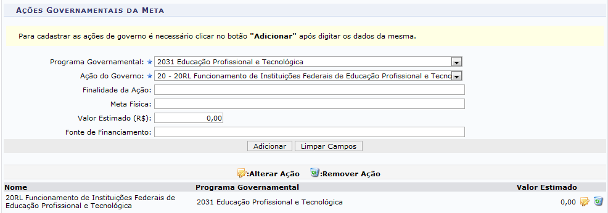

Note que após clicar no botão “Adicionar” a informação do programa ficará em branco e abaixo os dados cadastrados.

No próximo campo será informado as ações para atingir a META escolhida, informar aqui o detalhamento da META.

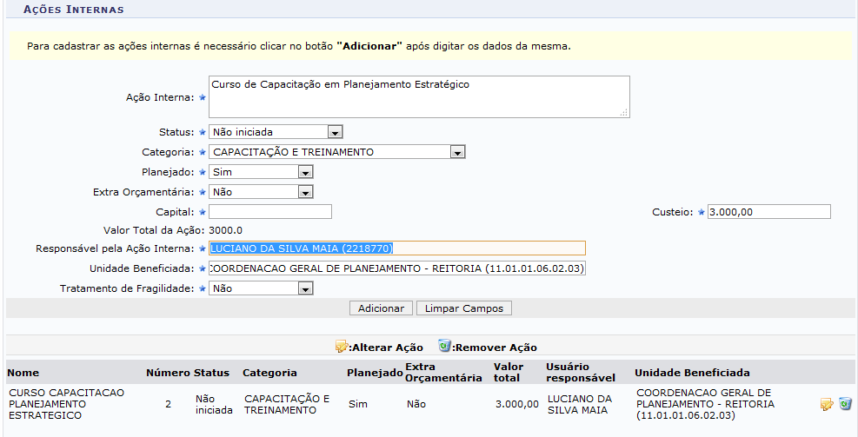
Note que o responsável pela ação interna pode ser ou não o servidor que está cadastrando a meta, e que a unidade beneficiada é a unidade a qual o servidor esteja lotado.

No próximo quadro está demonstrado o campo final da nossa tela de cadastro de METAS.

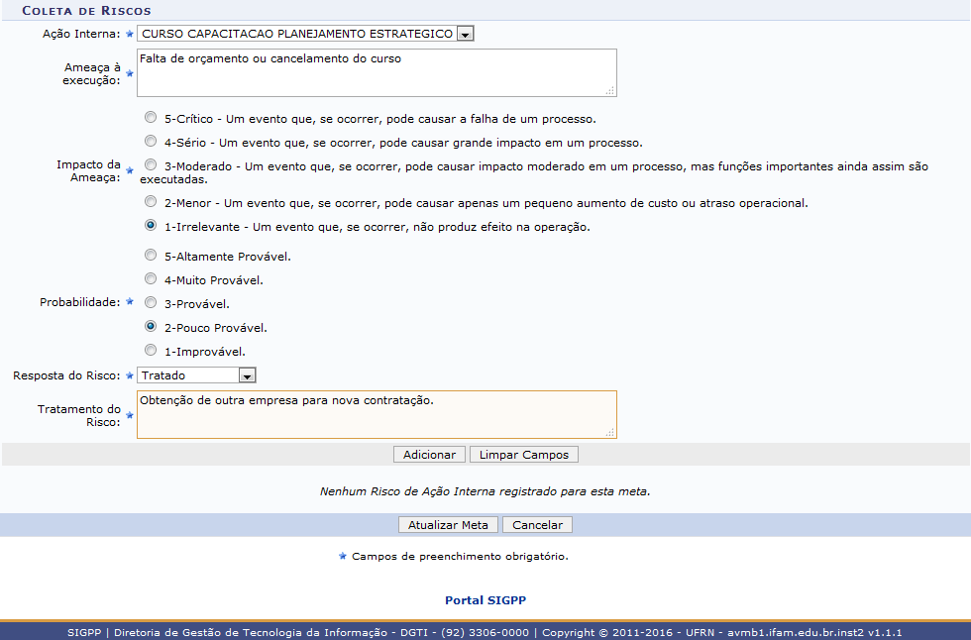
PARTE III - CADASTRO DE RESULTADOS
Durante o decorrer do ano deve-se acompanhar as atividades da Unidade e registrar o progresso das METAS cadastradas, registrando resultados parciais de cada etapa.
Registro de Resultados Parciais

